附件1
各课程操作技能考试工种类别代码及考试时间

课程名称 | 工种类别 |  |  | 工种类别  代码 | 考试时间
机械 | 车工 |  |  | 001 | 150分钟
机械 | 钳工 |  |  | 002
机械 | 铣工 |  |  | 003
机械 | 数控车工 |  |  | 004
化学 |  |  |  |  | 20分钟
旅游 | 导游与旅行社管理 |  |  | 001 | 25～30分钟
旅游 | 客房实务—中式铺床 |  |  | 007 | 29分钟
旅游 | 客房实务—西式铺床 |  |  | 008 | 29分钟
旅游 | 餐饮服务 |  |  | 005 | 中餐25分钟
旅游 |  |  |  | 006 | 西餐20分钟
旅游 | 美容美发与形象  设计 |  |  | 004 | 美容75分钟
旅游 |  |  |  | 004 | 美发 | A类题30分钟
 |  |  |  |  |  | B类题45分钟
教育基础综合 | 美术 |  |  | 001 | 120分钟
教育基础综合 | 声乐 |  |  | 002 | 7分钟
教育基础综合 | 舞蹈 |  |  | 003 | 4分钟左右
教育基础综合 | 钢琴 |  |  | 004 | 4分钟左右
生物技术基础 |  |  |  |  | 60分钟
电工 |  |  |  |  | 150分钟
电子、美术基础 |  |  |  |  | 120分钟
会计 |  |  |  |  | 120分钟
音乐综合 |  | 音乐基本素质＋声乐 | 001 |  | 音乐基本素质、声乐、器乐、舞蹈每项各3分钟左右
 |  | 音乐基本素质＋器乐 | 002
 |  | 音乐基本素质＋舞蹈 | 003

附件2
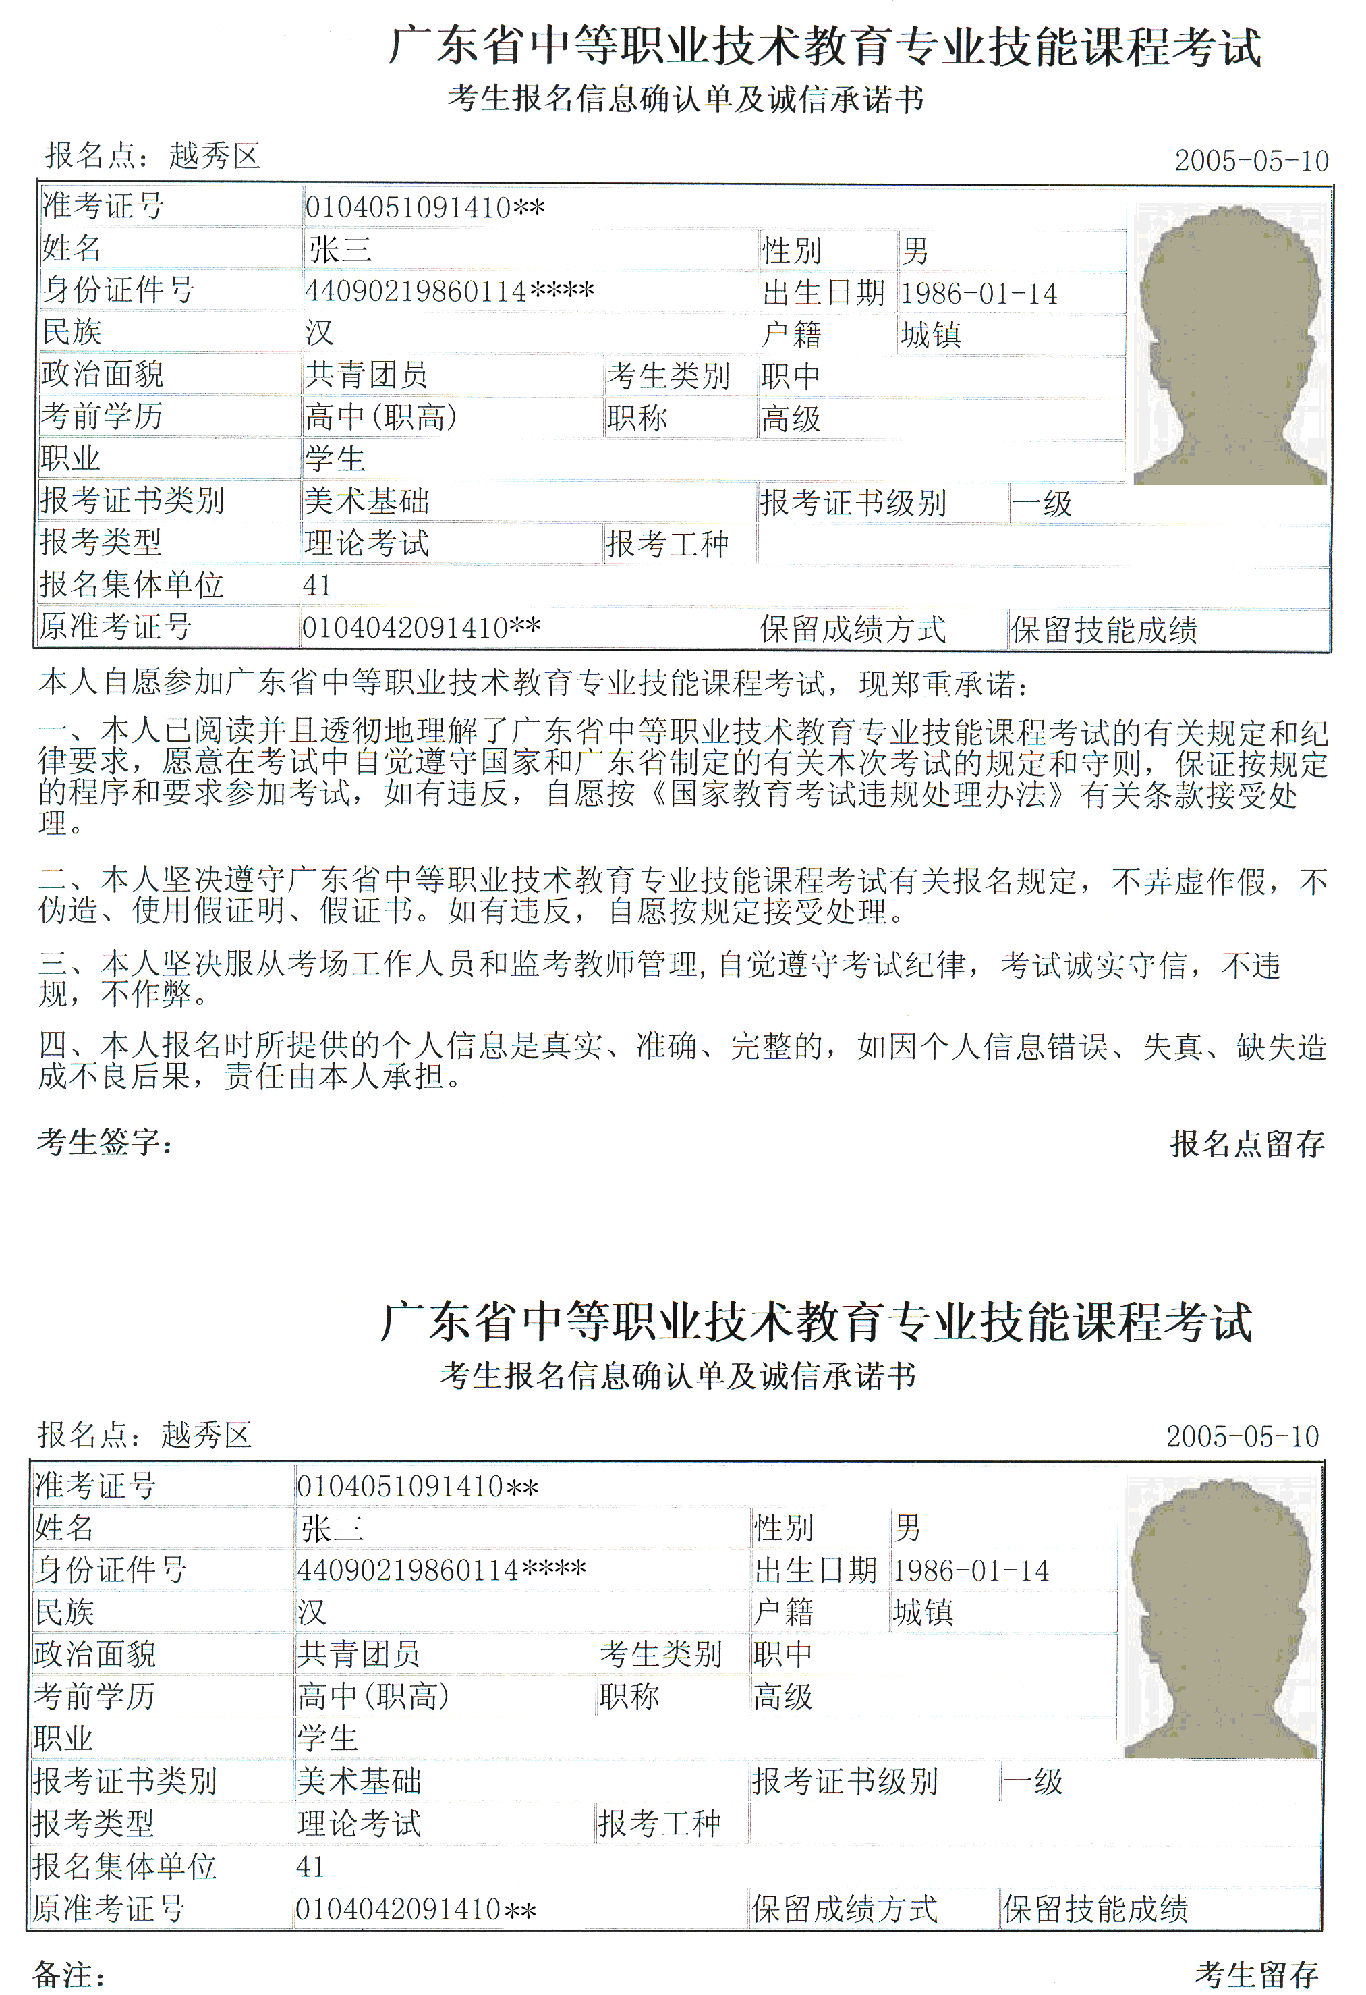
考生报名信息确认单及诚信承诺书（样式）
附件3
专业技能课程考试操作技能考试
实习证明（岗位工作证明）

年 月 日
姓名 |  | 性  别 |  | 身份证  号码
报 考 课 程 |  |  |  |  | 选考类别  （有选考类别的填写）
所在学校（单位） |  |  |  |  | 已实习（工作）时数
我确认以上信息准确、真实。同时，我承诺：
本人已完成考试大纲所规定学时数的操作技能训练，具备独立完成、安全操作的能力；在考试过程中自觉遵守有关规定和纪律，服从考试工作人员的管理，不作任何违反操作技能考试《考生守则》规定的事情。若有违反，愿意接受考试机构的相应处理。

考生签名：
学校（单位）意见：

该考生所填情况属实，同意报考。
学校（单位）盖章
年 月 日
注：1．参加电工、电子、机械、化学操作技能考试的考生报考时必须出示本证明。
2．考生考试时，此证明须与准考证、身份证、考试通知单同时交考核点审核，并于考试完毕后交考核点存档。
3．报考有关课程操作技能考试技能训练时数要求（见下表）
课程名称 | 训练时数要求
电工 | 在校生不得少于80学时 非在校生不得少于120学时
电子 | 在校生不得少于45学时 非在校生不得少于55学时
机械 | 不得少于120小时
化学 | 不得少于20学时
附件4
深圳市中等职业技术教育专业技能课程考试收费标准

类别 | 理论考试 | 技能考试
财会、电子信息类、美术基础 | 45元/生  （美术基础不考理论） | 70元/生
旅游类（客房、餐饮、美容美发、导游）、  教育基础综合 | 45元/生 | 80元/生
机械类（钳工、车工、铣工） | 45元/生 | 90元/生
电工、化工类、音乐综合、土木工程、  生物技术基础 | 45元/生  （音乐综合不考理论） | 130元/生  （土木工程不考技能）
体育 | 暂不考理论 | 175元/生

附件5
社会报名点考生缴费操作说明
根据深圳市财政委员会的要求，2014年开始，我市中等职业技术教育专业技能课程考试考试费收缴使用新的非税收入征管系统。考生个人通过网上支付或登录缴费系统打印缴款通知单到银行柜台缴费（网址：https://ebank.sdb.com.cn/examineeNetPay/logon_student.jsp），成功缴交考试费后携带有效身份证件到报考点确认报考。
一、缴费系统缴费流程
1.选择第一项“开单”后进入下一个页面，根据实际情况录入基本资料以及缴费基本信息。
2.完成资料录入后点击页面下端的“开单”按钮进入下一个页面。在新的页面选择“支付”或“打印”的方式缴费：“支付”就是考生使用网银支付；“打印”就是考生打印缴费通知书自行到银行缴费。
二、缴费系统说明
考生缴费系统下分“开单”、“支付”、“缴费状态查询”三个功能。
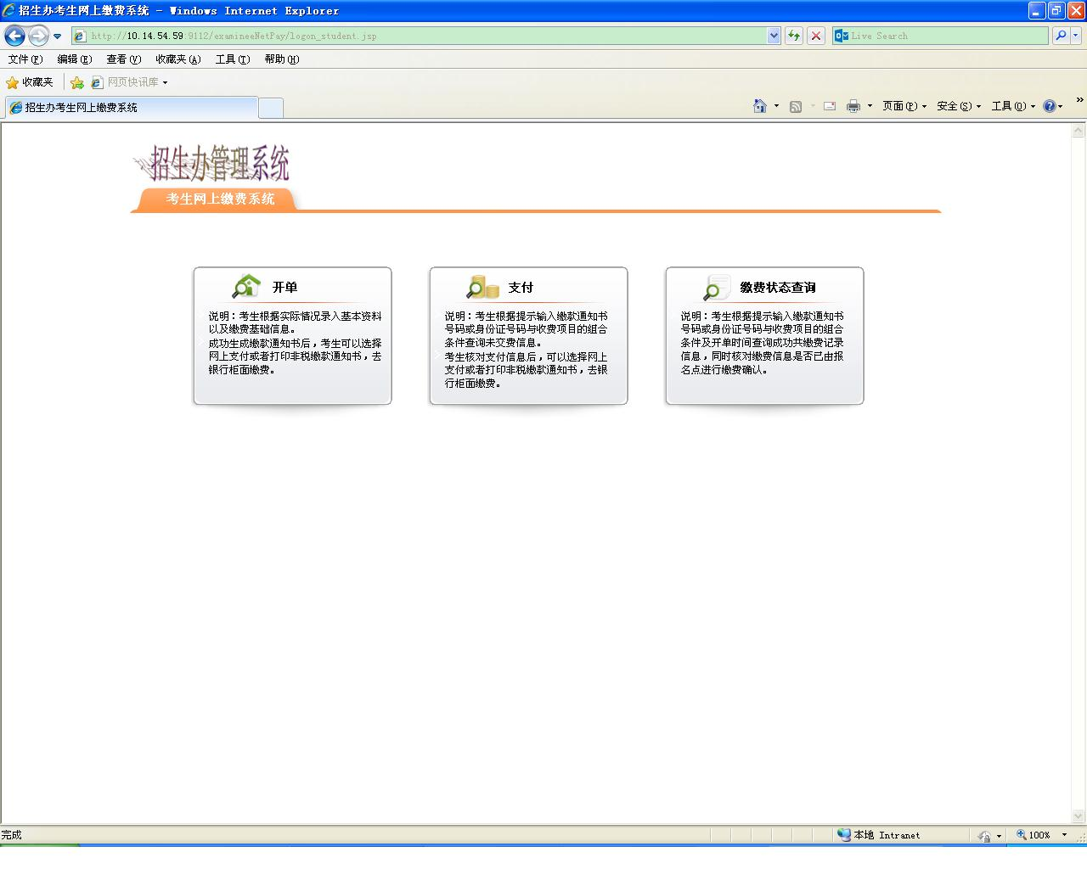
考生缴费系统主页面
- 开单
考生进入开单界面，可以实现自主开单，并发送缴费基础数据给财委，如下图所示：
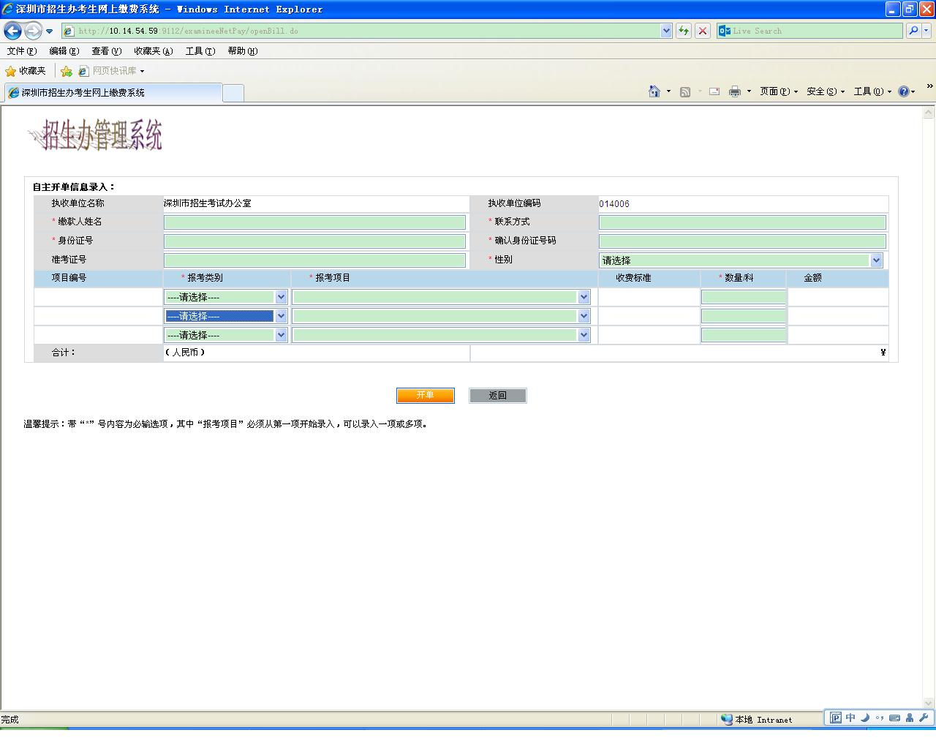

注意事项：
考生需要正确录入个人基础数据“缴款人姓名”、“联系方式”、“身份证号”、“确认身份证号码”、“准考证号”、“性别”、“报考类别”、“报考项目”、“数量”，其中报考项目至少录入一项。且同一笔单中不能重复选择该项报考项目。录入完成后点击【开单】，如果录入数据正常，将进入如下图所示界面：
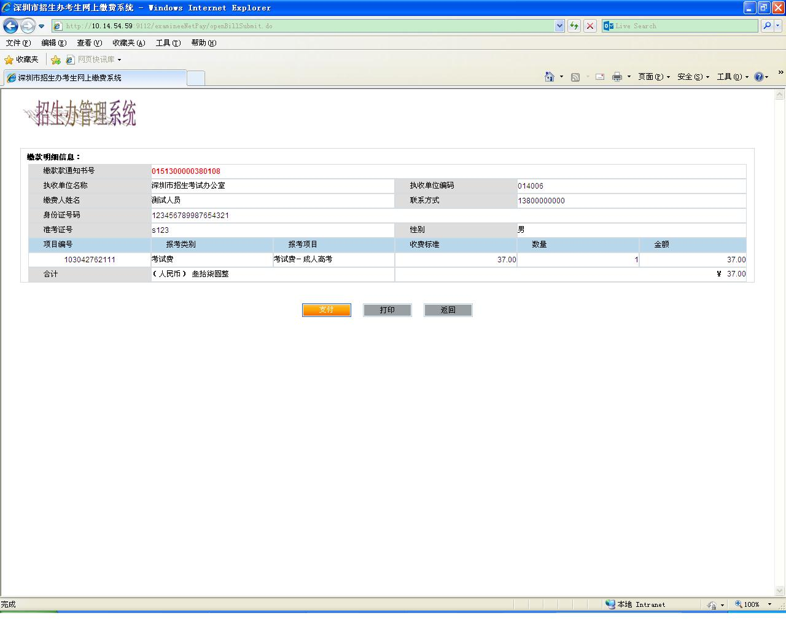
此时，考生可以选择【支付】，使用网上银行功能进行支付。也可通过【打印】，连接打印机，打印出“非税缴款通知书”前往银行柜台缴费。
2. 支付
对于已开单，但未支付的缴款通知单信息，可以通过该界面进行支付，画面如下：

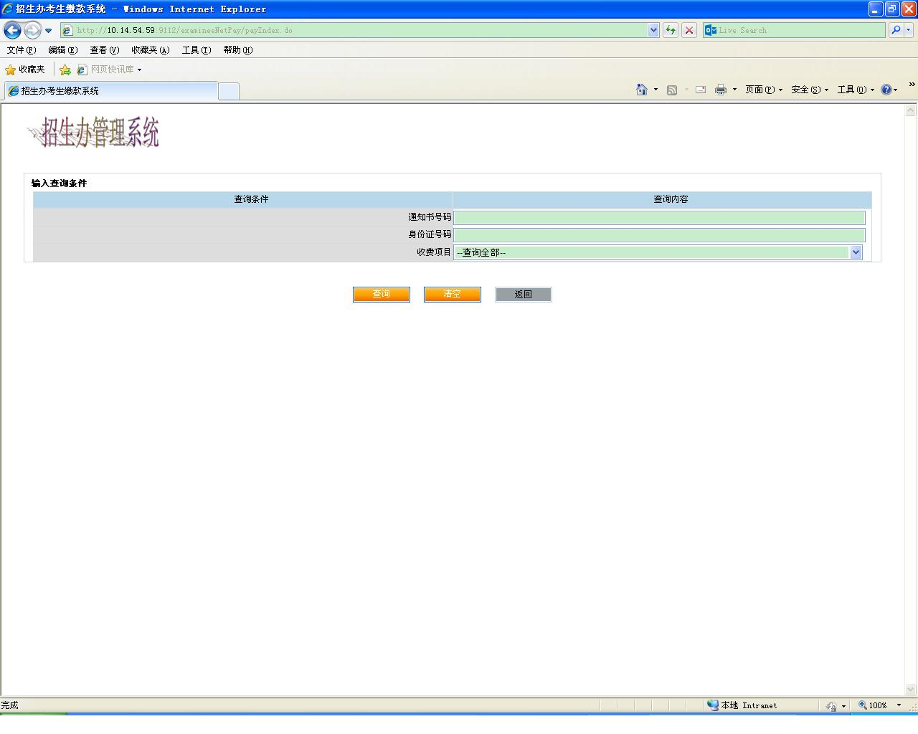
注意事项：
输入开单时的“通知书号码”，如果未记通知书号码，可以输入“身份证号码”和“收费项目”组合查询，查询出的信息可以点击【支付】通过网上银行缴费，或【打印】功能，连接打印机，打印出非税缴款通知书去银行柜台缴费。
3. 缴费状态查询
考生可以通过该功能查询已经缴费的通知书信息，界面如下图所示：
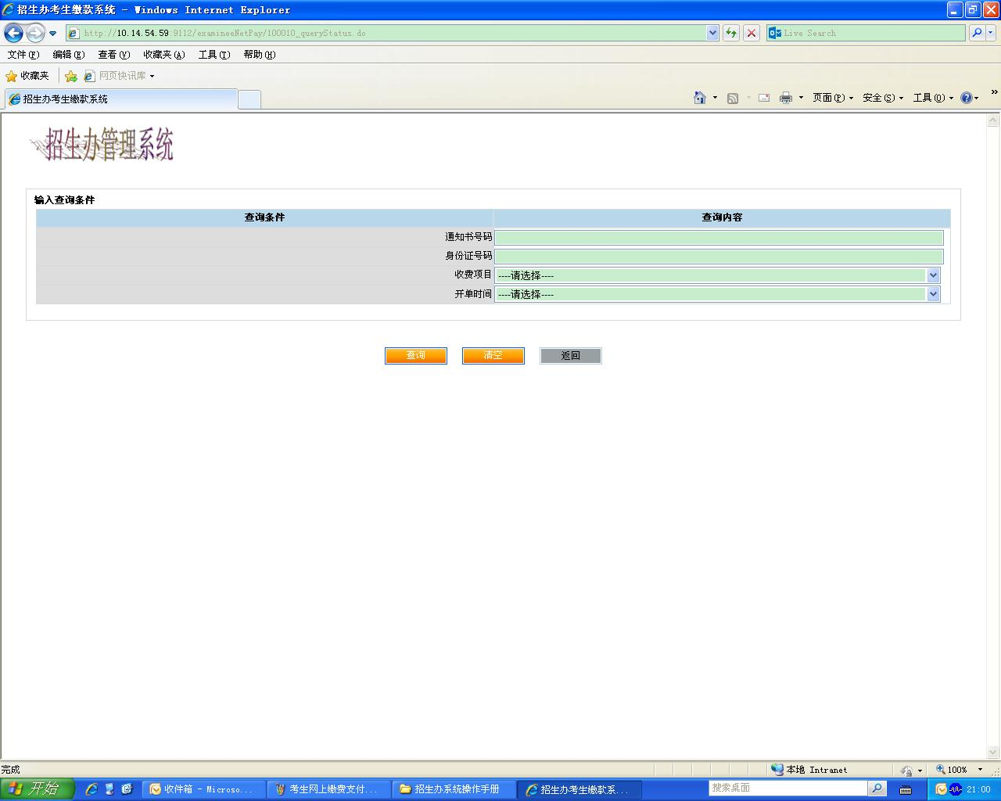
注意事项：
该功能只能查询已经缴费的通知书状态信息，对于未缴费的通知书请通过“支付”功能进行查询并支付。查询条件请输入“通知书号码”，如未记住通知书号码，可通过“身份证号码”和“开单时间”组合查询。

附件6
2014年下半年广东省中等职业技术教育
专业技能课程考试报名情况表

学校名称（加盖公章）： 填报时间：2014年 月
专业名称 | 理论考试人数 | 金额（元） | 操作技能考试人数 |  |  | 金额（元） |  | 合计（元）
电工
电子
化学
会计
美术基础
土木工程
机械 |  |  | 001车工
机械 |  |  | 002钳工
机械 |  |  | 003铣工
机械 |  |  | 004数控车工
旅游 |  |  | 001导游与旅行社管理
旅游 |  |  | 004美容美发与形象设计
旅游 |  |  | 005餐饮服务(中餐)
旅游 |  |  | 006餐饮服务(西餐)
旅游 |  |  | 007客房实务－中式铺床
旅游 |  |  | 008客房实务－西式铺床
教育基础综合 |  |  | 001美术
教育基础综合 |  |  | 002声乐
教育基础综合 |  |  | 003舞蹈
教育基础综合 |  |  | 004钢琴
音乐综合 |  |  | 001音乐基本素质＋声乐
音乐综合 |  |  | 002音乐基本素质＋器乐
音乐综合 |  |  | 003音乐基本素质＋舞蹈
生物技术基础 |  |  | 001农林
生物技术基础 |  |  | 002医药卫生
总合计

